Brownie de Julie
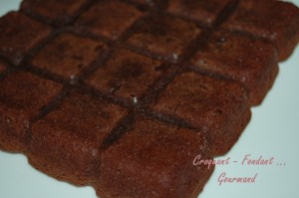 Pour 8 Croquants-Gourmands
- 200 g de chocolat
- 150 g de sucre
- 150 g de beurre
- 1 sachet de sucre vanillé
- 1 pincée de sel
- 3 œufs
- 60 g de farine
Moule tablette (20x 20 cm) beurré
Préchauffage du four à 190°C (Chaleur tournante)
Casser le chocolat sur le beurre et laisser fondre au bain-marie ou au micro-ondes (1 minute 30 à 1000W).
Remuer pour lisser le mélange.
Fouetter les œufs avec les sucres jusqu'à le que le mélange blanchisse.
Ajouter le chocolat fondu, le sel et la farine.
Fouetter pour obtenir une pâte homogène.
Verser dans le moule.
Enfourner le gâteau pendant 15 minutes.
Laisser tiédir avant de démouler.
Déguster à température ambiante et par petites parts, car il est très riche.

